בס''ד

Bné Akiva de France


La Vaadat Hinouh’ est heureuse de présenter une hoveret sur…

Le rôle de chacun…


H’omer

Des héros, nous pouvons tous en être. Chacun des hommes présentés dans cette hoveret est un héros. Il est important de souligner qu’ils sont nés ordinaires, et que leur destin a tourné à l’extraordinaire. Nous ne ferons peut-être pas des opérations militaires, mais nous devons prendre conscience que chacun d’entre nous a la possibilité de faire évoluer notre monde. En faisant une simple action de ‘Hessed, en aidant une vieille dame à traverser, en étant madri’h, en donnant des cours à des personnes en difficulté, chacun d’entre nous peut contribuer à améliorer le monde, et peut, à son échelle, être un héros.

Oskar Schindler naît le 28 avril 1908 en République tchèque, dans une famille catholique.
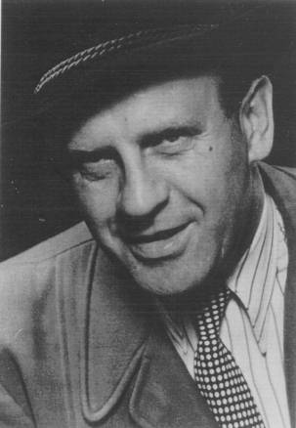

Industriel allemand sudète, membre du parti Nazi, Oskar Schindler a fait fortune dans la fabrication de batteries de cuisine en email à Cracovie en profitant du travail obligatoire des Juifs.
Interpellé par leur sort, il prend parti pour eux et, aidé de sa femme Emilie, sauve ainsi la vie de 1200 d'entre eux en les rachetant et en les amenant en Tchécoslovaquie pour les faire travailler dans une usine d'armement. Il se ruine totalement pour en acheter le plus possible. A la fin de la guerre, il essaye de se relancer dans l'industrie et échoue constamment. Même après la guerre, il se tient au courant de la vie des personnes qu'il a sauvées et reste en contact avec elles. En comptant les 1200 et leurs enfants, Oskar Schindler a sauvé 6100 enfants.
Il obtient en 1961 le titre de Juste parmi les Nations, il reçoit la Croix du mérite en 1966 et une pension d'État en 1968.

Elie Cohen est né le 26 décembre 1924 en Egypte, à Alexandrie. Dès son plus jeune âge, il se joignit à un mouvement de jeunesse sioniste d’Alexandrie.
Repéré par le Mossad pour sa connaissance de l’arabe et pour sa mémoire hors du commun, il fut recruté en 1960.
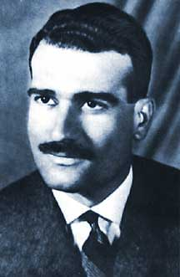
Il fut tout d’abord envoyé en Argentine, afin que sa future identité fictive prenne forme. Il entra en Syrie en 1961 et débuta ses activités secrètes. Rapidement, il réussit à s’infiltrer dans les cercles du pouvoir syrien sous le nom d’emprunt de Kamel Amin Tabet, se faisant passer pour un homme d’affaires, un riche héritier dont les parents avaient fait fortune en Argentine, qui désirait s’installer en Syrie. Il noua des relations amicales avec tous les dignitaires du régime et avec le Président syrien lui-même. Il devint le confident de toute la haute société syrienne, y compris du président.
Sa mission fut un succès. Chaque jour, durant trois années, il communiqua ses renseignements en Israël, à l’aide d’un appareil de transmission dissimulé dans son appartement situé près de l’état major syrien.
Mais il finit par éveiller les soupçons des services de renseignements syriens qui, grâce à un nouveau système de repérage d’émissions radios, finirent par le surprendre un matin du mois de janvier 1965, au moment où il transmettait des messages secrets.
Jusqu’à ce jour, la mission qu’effectua Elie Cohen est considérée comme la meilleure de toutes les opérations menées par les agents du Mossad. Elie Cohen était marié et avait trois enfants.
Avant sa mise à mort, Elie Cohen demanda au rav qui lui rendit visite : «Dis à mon épouse que j’ai rempli ma mission jusqu’au bout». Quatre mois après son emprisonnement durant lequel il fut torturé, il fut pendu sur une place publique de Damas le 18 mai 1965. Sa mise à mort fut retransmise en direct par la télévision syrienne.

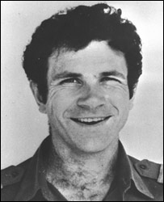
Yoni Netanyahu mena l’opération Entebbe. Dans la nuit du 3 au 4 juillet 1976, un petit groupe de combattants de Tsahal se met en route à bord de quelques véhicules seulement, vers le vétuste aérogare d'Entebbe. Objectif : libérer plus d'une centaine d'Israéliens détenus en otage par des terroristes arabes et allemands épaulés par des soldats ougandais. Yoni, le commandant, fut tué lors des combats qui se déroulèrent dans l'aérogare. Quelques heures après le sauvetage des otages, au moment où ceux-ci rentraient en Israël à plus de 4 000 kilomètres de distance, la nouvelle de cette glorieuse opération fut diffusée et le monde entier fut frappé de stupeur. Yoni est devenu une gloire nationale pour le peuple juif.

Rohi Klein avait 31 ans, il était marié et père de 2 petits garçons. Il vivait dans le Yéshouv de Elie, en Judée Samarie.
Il avait d'abord étudié la Thora dans une Yéshiva avant de rejoindre l'unité d'élite 51 des Golani. C'était un garçon raffiné et bien dans sa tête.
La Terre et le peuple d'Israël étaient pour lui prioritaire. L'amour d'un juif pour sa patrie.
Après avoir servi trois années dans Tsahal il continua à servir l'Etat d'Israël en devenant officier.
Revenu à la vie civile il fit des études pour devenir ingénieur en informatique.
Il fut rappelé par Tsahal lors de la seconde guerre du Liban en juillet 2006. Le combat de Binj Bel fut le plus meurtrier de cette guerre au cours de laquelle huit soldats de Tsahal trouvèrent la mort. Klein était en train de se baisser pour prendre le brancard d’un homme tombé à ses côtés quand il se jeta en avant, en criant "Shéma Israël".
Il avait sauvé tous les soldats présents, il avait en fait absorbé tous les éclats de la grenade qui aurait fait beaucoup de dégâts dans un tel périmètre. Il est mort en héros.
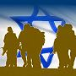

Message à transmettre :

Des héros de guerres, il y en a trop pour tous les citer mais en voici quelques-uns dont on célèbre la mémoire.
Des héros en général, il pourrait y en avoir 6 milliards sur terre…
Chacun d’entre nous peut décider d’être, ou de ne pas être un Héros, et comme dirait Shakespeare, « telle est la question» !
Idée de Peoula :

1ère partie :
Une échelle avec les dates des héros.
Des équipes répondent à des questions, chacun doit participer (pour montrer à la fin que tel h’anih’ a bien répondu à une telle question, et qu’on a eu besoin de lui autant que des autres pour y arriver… comme dans la vie de tous les jours).
A chaque bonne réponse, on donne un indice sur un héro à l’équipe gagnante.
A la fin, on réunit le tout, et on demande à un h’anih’ de chaque équipe de récapituler l’histoire de son héro.
Chaque h’ani’h dit à quel héro il aimerait ressembler, on peut rajouter d’autres noms, comme Superman, Nicolas Sarkozy, un Schtroumf…

2ème partie :
« Attention à la marche ! »
Reprendre la célèbre émission télévisée présentée par J.L. Reichman, pour montrer les actions que l’on peut faire dans la vie de tous les jours, par exemple :
« Sur 100 juifs, combien ont déjà aidé une personne âgée ou un aveugle dans la rue pour traverser ? »
A chaque question, les joueurs disent si ils ont eux-même agi ainsi dans leur vie…

